|  |
| --- |
| Génération d'image fractale |

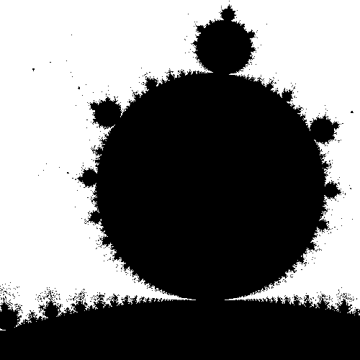

Image générée avec le programme  
(x : -0.3 à 0 ; y : 0.6 à 0.9 ; 150 itérations)

Auteur : HAUTIER Jonas

Email : [jonas.hautier@cpnv.ch](mailto:jonas.hautier@cpnv.ch)

Dernière modification : 03.06.2021

Table des matières

1 Quelques définitions 3

1.1 Fractale 3

1.2 Plan complexe 3

1.3 Limites d’un plan 3

1.4 L’ensemble de Mandelbrot 3

1.5 L’ensemble de Julia 4

2 Interface 5

2.1 Zone de dessin (1) 5

2.2 Paramètres des limites du plan complexe (2) 5

2.3 Bouton de génération de la fractale (3) 6

2.4 Temps de génération de la fractale (4) 6

2.5 Sélection de la fractale (5) 6

2.6 Paramètres de la constante de l’ensemble de Julia (6) 6

2.7 Historique des fractales générées (7) 6

3 Historique 7

3.1 Accéder à l’historique complet 7

3.2 Transférer l’historique vers un autre ordinateur 7

# Quelques définitions

Cette partie ne décrit pas l’utilisation du programme, mais sert de fondation aux connaissances mathématiques nécessaires pour comprendre comment utiliser le programme, ce qu’il peut faire avec et comment il génère des fractales.

## Fractale

Une figure fractale est un objet mathématique qui possède la propriété d'autosimilarité (on trouve des similarités à toutes les échelles). Il existe des exemples de fractales naturelles comme le chou romanesco, la fougère ou encore les flocons de neige.

Dans le cas de mon programme, les fractales à disposition sont l’ensemble de Mandelbrot et l’ensemble de Julia, chacune nommée d’après le mathématicien qui l’a découverte, respectivement, Benoît Mandelbrot et Gaston Julia.

## Plan complexe

Le plan complexe est un plan où chaque point correspond à un nombre complexe unique. Un nombre complexe est un nombre à deux dimensions, l’une réelle et l’autre imaginaire. Les nombres complexes sont une extension des nombres réels.

Le plan complexe se compose donc deux axes : l’axes de nombres réels, horizontal, et l’axe des nombres imaginaires, vertical. Les nombres complexes dans le plan complexe sont comparables aux coordonnées cartésiennes dans le plan.

Un nombre complexe est souvent représenté sous la forme « *a* + *b*i », où *a* et *b* sont des nombres réels. Un nombre réel pur et un nombre imaginaire pur sont aussi des nombres complexes. Voici quelques exemples de nombres complexes : 25, 4 + 2i, π – 5i, i.

## Limites d’un plan

Les limites d’un plan, dans ce cas, représentent les bords de l’image générée. Voici les relations limites/bords de l’image :

* La limite inférieure de l’axe des réels est le bord de gauche.
* La limite supérieure de l’axe des réels est le bord de droite.
* La limite inférieure de l’axe des imaginaires est le bord du bas.
* La limite supérieure de l’axe des imaginaires est le bord du haut.

## L’ensemble de Mandelbrot

L’ensemble de Mandelbrot est une fractale définie comme l'ensemble des points *c* du plan complexe pour lesquels une suite de nombres complexes définie par récurrence est bornée par 2.

Pour clarifier, l’ensemble de Mandelbrot est l’ensemble des points complexes qui, après application d’un algorithme récursif, ont un module inférieur à 2. Le module d’un nombre complexe est la distance entre ce nombre complexe et l’origine.

Voici la suite par récurrence utilisée pour savoir si un point fait partie de l’ensemble de Mandelbrot :

$$\left\{\begin{aligned}z_{0}=0 \\ z_{n+1}=z_{n}^{2}+c\end{aligned}\right.$$

Où *zn* est le nombre complexe dont le module doit être inférieur à 2 et *c* est le nombre complexe correspondant au point.

Si le nombre d’itération de la suite est trop faible, la fractale générée sera imprécise.

## L’ensemble de Julia

L’ensemble de Julia est une fractale définie de manière similaire à l’ensemble de Mandelbrot. Les différences sont que *z0* prend la valeur du point complexe que l’on veut tester et que *c* est constante pour tout l’ensemble de Julia.

A chaque point de l’ensemble de Mandelbrot correspond un ensemble de Julia, ce point correspond à la constante *c* utilisée dans la génération de l’ensemble de Julia.

# Interface

Cette partie vous décrit l'interface du programme, dont chaque partie est numérotée dans sa représentation ci-dessous.

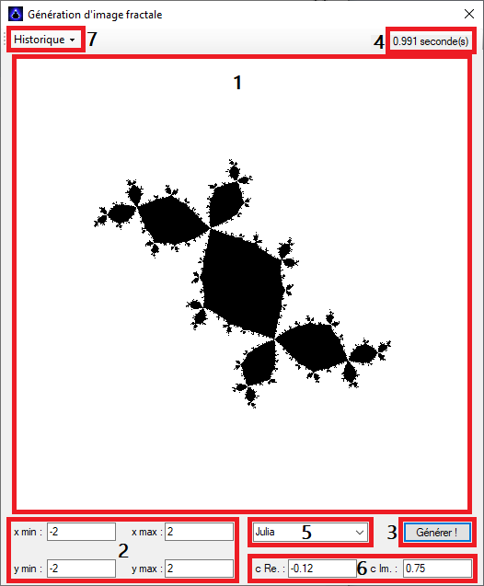

Interface du programme avec les différentes zones de l’interface

## Zone de dessin (1)

La zone où la fractale s’affiche. Après avoir généré une fractale, vous pouvez cliquer dans la zone de dessin pour sauvegarder la fractale générée.

## Paramètres des limites du plan complexe (2)

Permettent de configurer les limites du plan complexe dans lequel la fractale est générée. « x min » et « x max » correspondent respectivement aux limites inférieure et supérieure de l’axe des réels. Par analogie, « x min » et « x max » correspondent respectivement aux limites inférieure et supérieure de l’axe des imaginaires.

Il est possible de définir la même valeur comme limite inférieure et supérieure sur le même axe. Cela a pour conséquence de générer la « tranche » de la fractale. Il est également possible de générer une « tranche » sur les deux axes simultanément. Cela n’est pas très utile et génère un carré noir.

Il est aussi possible de générer une fractale avec une limite inférieure plus grande que la limite supérieure, pour le même axe. Cela a pour conséquence d’effectuer une symétrie axiale sur la fractale, l’axe où les valeurs n’ont pas été inversée étant l’axe de symétrie. Il est également possible d’inverser les deux axes en même temps.

## Bouton de génération de la fractale (3)

Permet de générer une fractale à partir des paramètres saisis. Si des paramètres sont invalides ou manquants, le programme ne génère pas de fractale et indique la source de l’erreur.

## Temps de génération de la fractale (4)

Indique le temps pris pour générer la fractale.

## Sélection de la fractale (5)

Permet de sélectionner la fractale que l’on souhaite générer.

## Paramètres de la constante de l’ensemble de Julia (6)

Ces paramètres sont visibles uniquement quand la fractale « Julia » est sélectionnée

## Historique des fractales générées (7)

Liste les 10 dernières fractales générées. Vous pouvez cliquer sur l’une des entrées de l’historique pour la générer à nouveau.

# Historique

L’historique des fractales générées est stocké dans la base de données « GenerationImageFractale.db3 », stockée dans le répertoire « C:\Program Files (x86)\Jonas Hautier\Génération d'image fractale\ ».

## Accéder à l’historique complet

Pour ouvrir « GenerationImageFractale.db3 », il vous faudra utiliser un navigateur de base de données SQLite. Je vous recommande DB Browser for SQLite ([lien de téléchargement](https://sqlitebrowser.org/)) mais vous pouvez utiliser un autre programme.

Les fractales sont stockées dans la table « Fractals ».

## Transférer l’historique vers un autre ordinateur

Pour transférer votre historique vers un autre ordinateur, commencez par installer « Génération Image Fractale » sur l’ordinateur cible.

Une fois le programme installé, copiez le fichier .db3 de l’ordinateur source dans le dossier mentionné au début de ce chapitre. Votre historique est désormais transféré.

Si l’ordinateur cible possède déjà « Génération Image Fractale » et a déjà un historique, vous pourrez transférer votre historique mais perdrez celui déjà présent. Il suffit de remplacer le fichier .db3 de l’ordinateur cible par celui de l’ordinateur source.